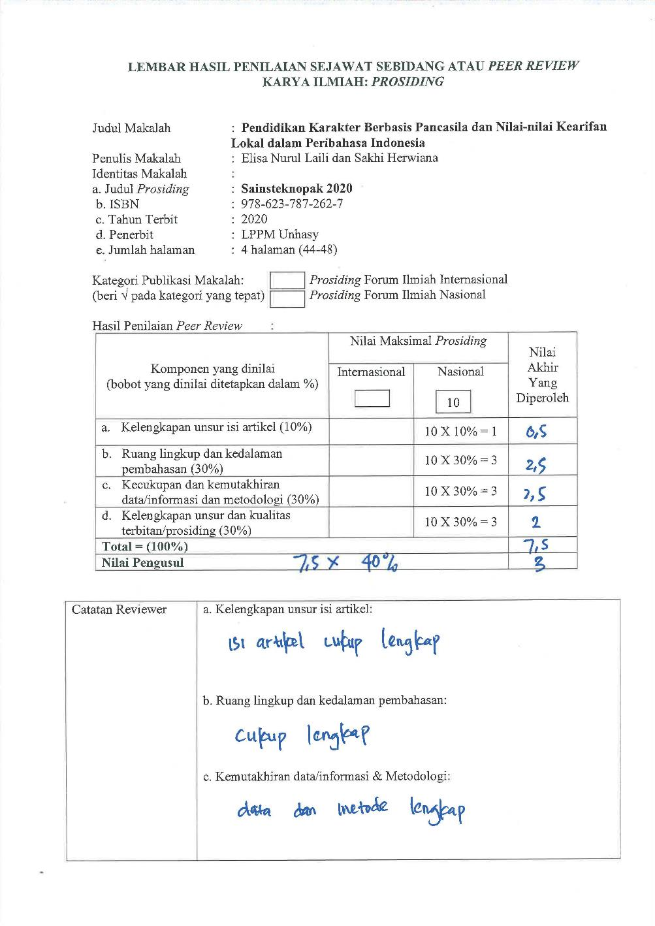
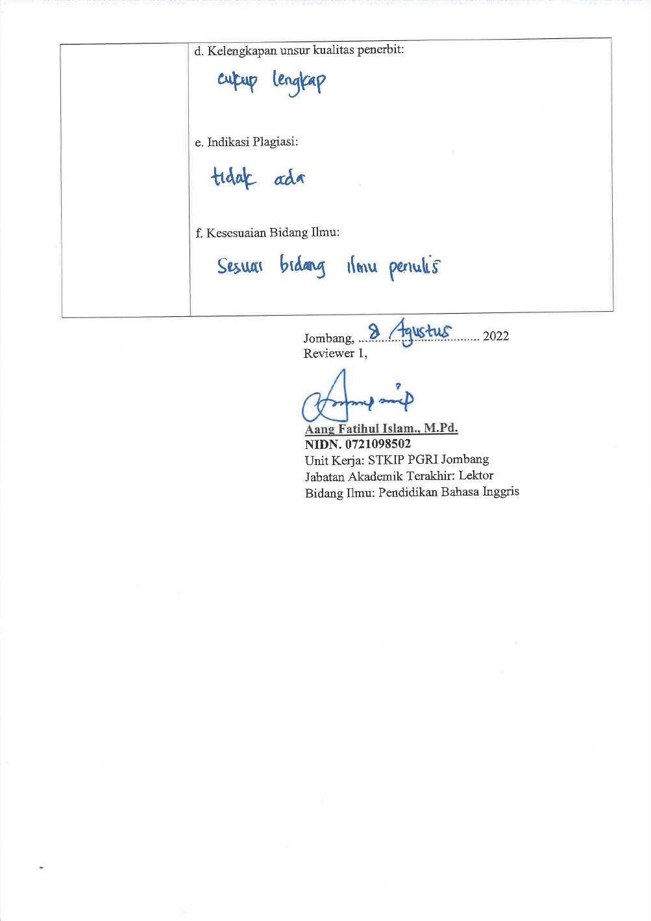

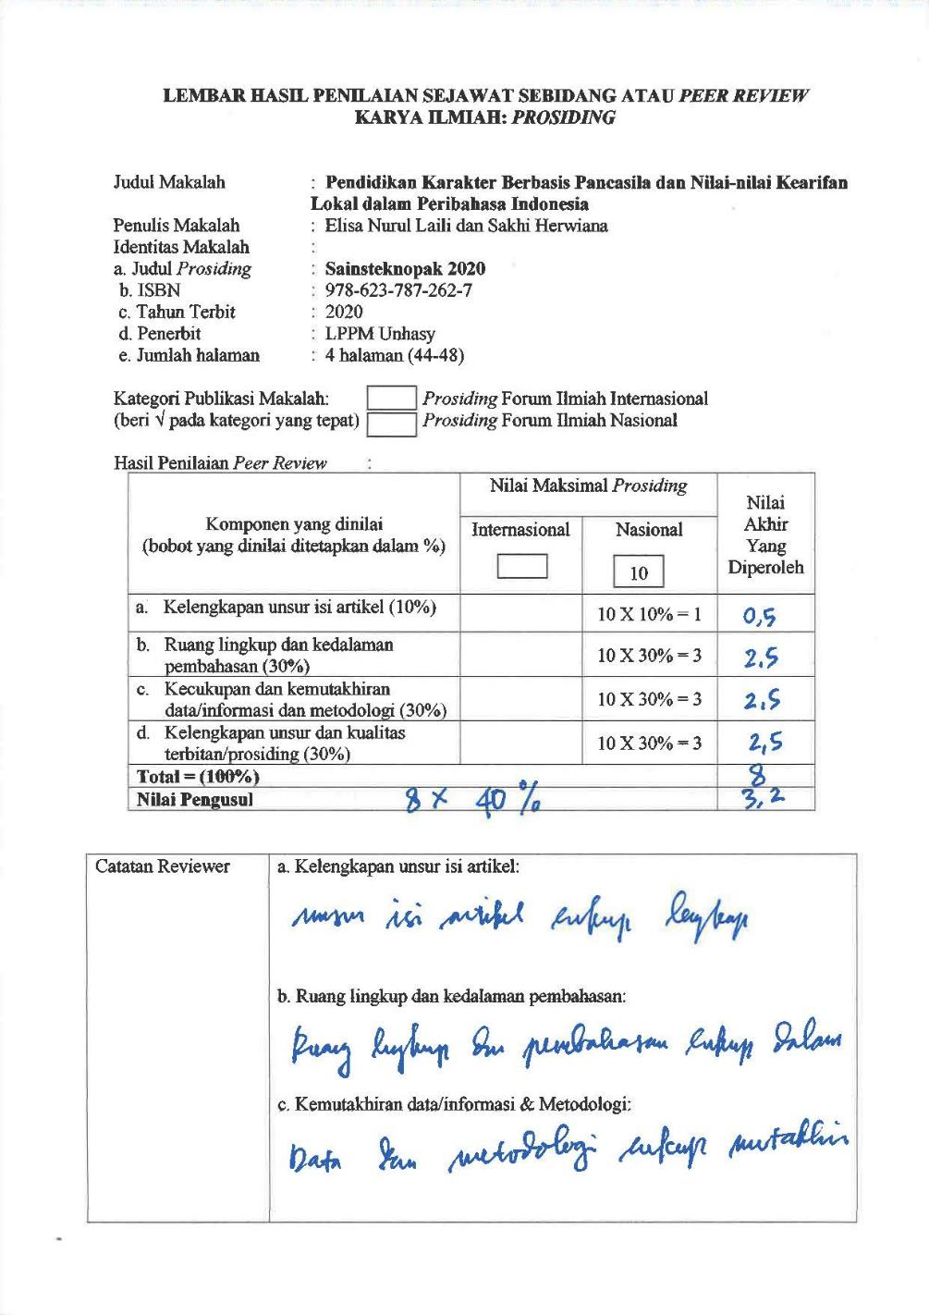
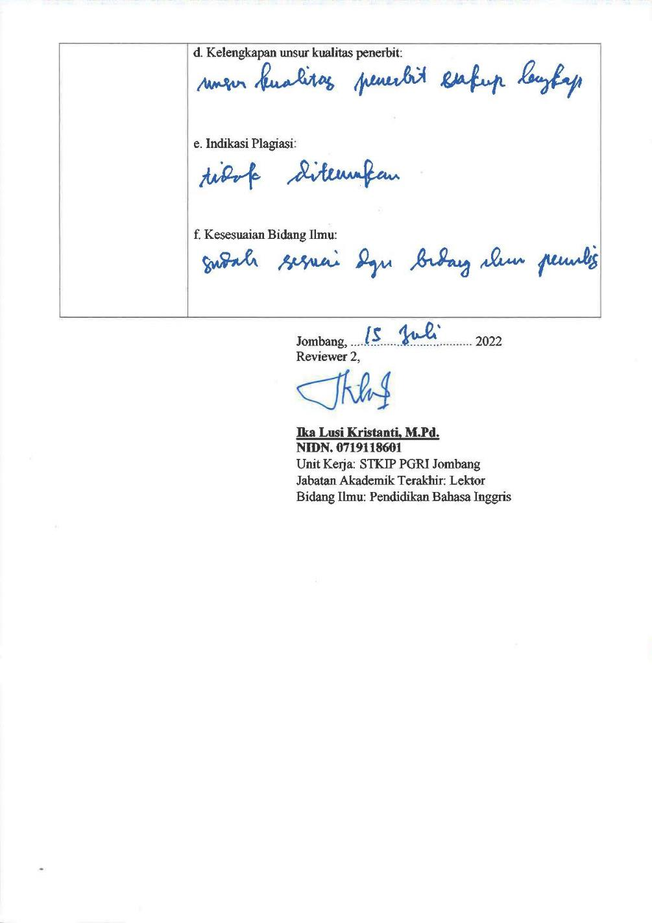

LEMBAR HASIL PENILAIAN SEJAWAT SEBIDANG ATAU PEER REVIEW
KARYA ILMIAH: PROSIDING

Judul Makalah : Pendidikan Karakter Berbasis Pancasila dan Nilai-nilai Kearifan Lokal dalam Peribahasa Indonesia
Penulis Makalah : Elisa Nurul Laili dan Sakhi Herwiana
Identitas Makalah :
a. Judul Prosiding : Sainsteknopak 2020
b. ISBN : 978-623-787-262-7
c. Tahun Terbit : 2020
d. Penerbit : LPPM Unhasy
e. Jumlah halaman : 4 halaman (44-48)

Kategori Publikasi Makalah: : Prosiding Forum Ilmiah Internasional
(beri √ pada kategori yang tepat) Prosiding Forum Ilmiah Nasional
√

Hasil Penilaian Peer Review :
Komponen  Yang Dinilai | Nilai Maksimal Prosiding 10 |  | Nilai Akhir Yang Diperoleh
 | Reviewer 1* | Reviewer 2**
- Kelengkapan unsur isi artikel (10%) | 0,5 | 0,5 | 1
- Ruang lingkup dan kedalaman pembahasan (30%) | 2,5 | 2,5 | 5
- Kecukupan dan kemutahiran data/informasi dan metodologi (30%) | 2,5 | 2,5 | 5
- Kelengkapan unsur dan kualitas terbitan/jurnal (30%) | 2 | 2,5 | 4,5
Total = (100%) | 7,5 | 8 | 15,5
Nilai pengusul | 15,5 x 40% |  | 6,2

* Aang Fatihul Islam., M.Pd.
NIDN. : 0721098502
Unit Kerja : STKIP PGRI Jombang
Jabatan Akademik Terakhir : Lektor
Bidang Ilmu : Pendidikan Bahasa Inggris
** Ika Lusi kristanti, M.Pd.
NIDN : 0719118601
Unit kerja : STKIP PGRI Jombang
Jabatan Akademik Terakhir : Lektor
Bidang Ilmu : Pendidikan Bahasa Inggris

